используются, и к их расположению относительно ребенка. Это поможет ему быстрее сориентироваться в ситуации и освоить навык.

* Информировать ребенка о том, что происходит, нужно доступными для него способами. Можно использовать устную речь, жесты, предметы-символы, фотографии, картинки, знаки на теле.
* В начале освоения конкретного навыка надо разбить его на последовательные шаги и предложить ребенку постепенно осваивать их «от последнего к самым первым», от самого простого, доступного и понятного шага к более сложному.
* Ориентировка во времени и последовательности событий обеспечивается наличием зрительных опор (для детей с проблемами зрения –тактильных опор). Это может быть, например, разложенная по порядку одежда, предметы, их символы или соответствующие карточки.

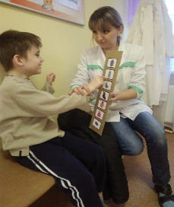***Сначала взрослый помогает ребенку сосредоточить внимание «здесь и сейчас», обозначая действие, которое в данный момент происходит.***

***На следующих этапах взрослый учит удерживать в фокусе внимания уже цепочку действий, используя расписание из предметов-символов или картинок.***

* Внимательно наблюдать за ребенком, за его возможностями, выделяем те действия, которые он может самостоятельно совершить. Предлагать каждый раз их осуществлять самостоятельно. Взрослый свою помощь уменьшает последовательно, по мере освоения ребенком каждого маленького действия.

***Например, если ребенку сначала трудно справляться с каким-либо действием, можно помочь ему использую технику «рука в руке»: рука взрослого располагается поверх руки ребенка и помогает ему выполнить то или иное действие.***

* Предлагаемые материалы должны быть легки в обращении для ребенка (одежда, удобная для захвата; ложка соответствующего размера, формы, изгиба и наклона с необходимой толщиной ручки и т.п.).
* Время должно быть специально выделено для освоения навыка, недопустима спешка.
* Место должно быть подходящим с точки зрения свободного пространства и отсутствия отвлекающих факторов.
* Помогающий внимательно отслеживает знаки и сигналы ребенка, и, если он устал и нуждается в паузе, взрослый предоставляет ее, объясняя ребенку, чем вызван перерыв: *«Я вижу, что ты устал, давай немного отдохнем и продолжим, когда ты будешь готов».*

**__________________________________________**

**ЧТО НЕОБХОДИМО СДЕЛАТЬ**

**ДЛЯ СОЗДАНИЯ РАЗВИВАЮЩЕЙ СРЕДЫ?**

* + - * **ОРГАНИЗАЦИЯ СРЕДЫ**
* отдельные зоны для сна, еды, игры и пр.;
* специально оборудованное, с индивидуальным набором посуды и мебели, место для еды;
* личные вещи в ближайшем физическом доступе, маркирование одежды и колясок, индивидуализация, необходимо учить находить и выбирать себе вещи;
* обязательный ежедневный доступ к текущей воде (умывание у раковины);
* последовательное и методичное приучение к туалету (может занять несколько лет);
* все помещения снабжены маркерами дополнительной коммуникации;
* регулярный выход ребенка из спальни –в дневное время не оставлять в кровати (без острого заболевания);
* регулярный выход из дома, поездки (1–2 раза в месяц).
* **ФОРМИРОВАНИЕ ОТНОШЕНИЙ ПРИВЯЗАННОСТИ МЕЖДУ ДЕТЬМИ И ПЕРСОНАЛОМ**
* ребенок должен оставаться в своей семейной группе до взросления (нельзя переводить детей из группы в группу);
* необходимо при составлении графика работы персонала, сделать присутствие основного сотрудника постоянным, насколько это возможно;
* закрепить ответственных за каждым ребенком и выделить время для индивидуального общения.
* **КОМАНДНАЯ РАБОТА**
* все специалисты должны договориться о стратегии развивающего ухода;
* на первом этапе для организации процесса развивающего ухода необходимо участие всех сотрудников детского дома;
* помощь в организации приема пищи, выхода на прогулку;
* действия людей, занимающихся с ребенком, должны быть согласованы.

**__________________________________________**

КОМИТЕТ ПО СОЦИАЛЬНОЙ ЗАЩИТЕ НАСЕЛЕНИЯ ЛЕНИНГРАДСКОЙ ОБЛАСТИ

**Ленинградское областное государственное бюджетное учреждение «ЛЕНИНГРАДСКИЙ ОБЛАСТНОЙ МНОГОПРОФИЛЬНЫЙ РЕАБИЛИТАЦИОННЫЙ**

**ЦЕНТР ДЛЯ ДЕТЕЙ-ИНВАЛИДОВ»**

**ПРИНЦИПЫ**

**РАЗВИВАЮЩЕГО УХОДА** за детьми с тяжелыми

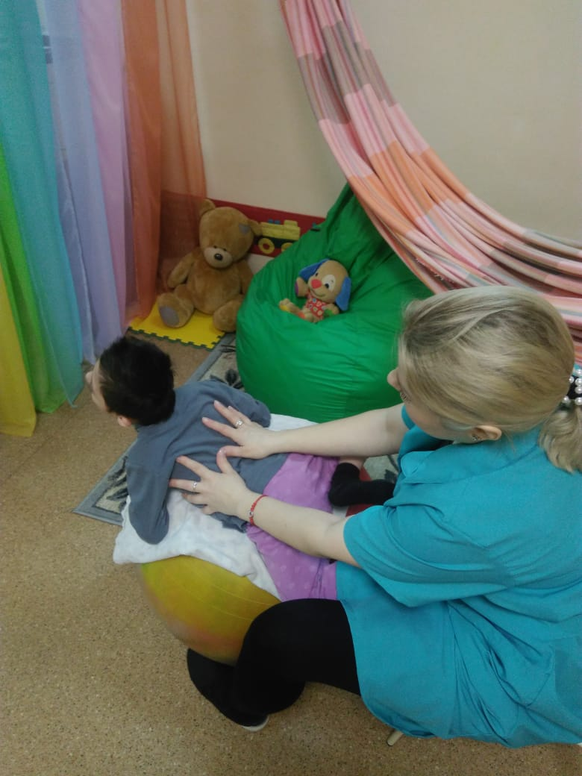и множественными нарушениями развития

**188760, Ленинградская область,**

**г. Приозерск, Ленинградское шоссе, д. 63**

Контактные телефоны:

**8 (81379) 51-000, доб.102**

Директор:

**ГРИЩЕНКО ИРИНА ВЛАДИМИРОВНА**

Официальный сайт: [**https://ddi-priozersk.47social.ru/**](https://ddi-priozersk.47social.ru/)

Группа в ВК: [**https://vk.com/club196753774**](https://vk.com/club196753774)

**Что такое**

**РАЗВИВАЮЩИЙ УХОД?**

*Это метод ухода за детьми, имеющими тяжелые и множественные нарушения развития.*

*Метод сочетает задачи как непосредственного ухода, так и установления эмоциональных отношений и развития способностей и возможностей подопечного, а именно – развития собственной активности, развитие коммуникативных способностей ребенка, навыков самообслуживания, социализации.*

**________________________**

**П Р И Н Ц И П Ы**

**Р А З В И В А Ю Щ Е Г О У Х О Д А**

1. ***УВАЖЕНИЕ ЛИЧНОСТИ РЕБЕНКА***

**Принятие ребенка со всеми присущими ему особенностями, внимательное отношение к его чувствам и потребностям, предоставление возможности свободного выбора и самостоятельности.**

* **ЛИЧНЫЕ ВЕЩИ**

*Личное пространство – это пространство, которое человек рассматривает как свою собственность, а проникновение туда – как угрозу себе и покушение на то, что ему принадлежит. У каждого человека есть свое: свои вещи, свои интересы и свое личное пространство.*

*(Н. Козлов)*

* **ЛИЧНОЕ ПРОСТРАНСТВО**

**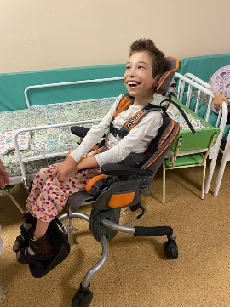***Мое тело – это мое личное пространство, в котором я пребываю в своей жизни. Мое тело дает мне самое важное, базовое ощущение присутствия здесь: я действительно здесь… Телесное движение очень важно для того, чтобы повысить осознание своих возможностей, своих шансов. Возможность – это свободное пространство.*

*(А. Ленгле)*

1. ***ИНДИВИДУАЛЬНЫЙ ПОДХОД***

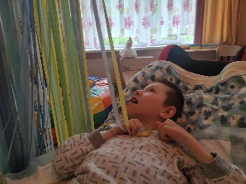**Учет индивидуальных особенностей, интересов и потребностей воспитанника должен отражаться на всех этапах оказания психолого-педагогической помощи.**

1. ***ФОРМИРОВАНИЕ ОСНОВНЫХ ЖИЗНЕННЫХ КОМПЕТЕНЦИЙ***

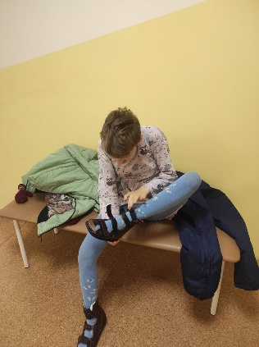**Целью психолого-педагогической помощи ребенку с тяжелыми и множественными нарушениями развития является появление навыков, применимых в повседневной жизни, а также предпосылок трудовой занятости.**

**При этом важно, чтобы у ребенка формировалось на доступном для него уровне понимание значения и смысла происходящего.**

1. 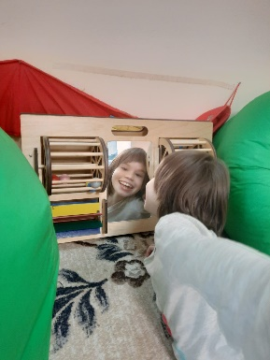***РАЗВИТИЕ СОБСТВЕННОЙ***

***АКТИВНОСТИ РЕБЕНКА***

**Повышение собственной активности ребенка рассматривается как приоритетная цель в развитии.**

1. ***СОЦИАЛЬНАЯ ИНТЕГРАЦИЯ***

***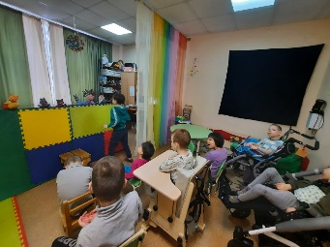*Для успешного развития дети с тяжелыми и множественными нарушениями развития должны приобретать социальный опыт, доступный их сверстникам: посещение детского сада, обучение в школе, занятия адаптированной физкультурой и спортом, прогулки на детских площадках, участие в культурны х и досуговых мероприятиях и т.д.**

**ОБЩИЕ ПРИНЦИПЫ ОБУЧЕНИЯ**

**НАВЫКАМ САМООБСЛУЖИВАНИЯ**

* Налаживание контакта с ребенком и оценивание состояние навыка на данный момент.
* Разбивка навыка на несколько простых шагов.
* Помощь ребенку в выполнении (совместное движение, инструкции, организация процесса, эмоциональная поддержка).
* Постепенное уменьшение количества помощи.

***Не забудьте про положительное подкрепление!***

***Таким образом происходит обучение приему пищи, одеванию, гигиене и прочим необходимым навыкам.***

**__________________________________________**



**ОСНОВНЫЕ ПРАВИЛА ОБЩЕНИЯ**

**С ДЕТЬМИ С НАРУШЕНИЯМИ РАЗВИТИЯ**

* Прежде чем что либо сказать, привлеките внимание ребенка.
* ****Убедитесь, что ребенок может видеть ваши глаза и лицо в целом.
* Говорите короткими фразами и медленно.
* После своих реплик оставляйте паузы для ответа.

***Облегчает понимание хорошо артикулированная лаконичная фраза, которую можно сопровождать 1-2 жестами.***

* Если ребенок сказал вам «нет», не делайте того, от чего он отказался.
* Не забывайте обращаться к ребенку по имени.

**__________________________________________**

**ЧТО МОЖЕТ ПОМОЧЬ В ПРОЦЕССЕ ОВЛАДЕВАНИЯ НАВЫКОМ**

* Необходимо учитывать индивидуальный темп восприятия информации и темп действий каждого ребенка. Очень важный шаг – ожидание. Например, взрослый говорит: *«Будем есть суп»,* – показывает соответствующий жест и подносит ко рту ребенка ложку с едой. Дальше он делает паузу, предоставляя ребенку время для восприятия, настройки и ответа.
* Следует соблюдать основные правила общения с ребенком, поддерживать зрительный и тактильный (если ребенок слабовидящий) контакт, чаще обращаться по имени.
* Важно подобрать позу, в которой спастичность минимальна и не возникают неконтролируемые движения. При этом мы надо ориентироваться на активную сторону (рука, нога) и подключать противоположную сторону в процессе деятельности.
* Перед началом деятельности привлеките внимание ребенка к предметам, которые в нем